Zadania

Protokol 1

1. Vykreslite graf funkcií zadaných hodnôt a aproximovaných polynómov.

|  |  |  |  |  |  |  |  |  |  |
| --- | --- | --- | --- | --- | --- | --- | --- | --- | --- |
| 0 | 1 | 2 | 3 | 4 | 5 | 6 | 7 | 8 | 9 |
| 0 | 1,2 | 4,5 | 10,2 | 17,2 | 26,4 | 37,5 | 50,8 | 66,2 | 83,1 |

* 1. Vykreslite graf funkcie: y=x2+2x+5
  2. Vykreslite graf statickej funkcie s oneskorením 1 radu(prechodova charakteristika) ak: T1=5s; K=2,5; t=0; y(t)=K(1-e-T1*t)

1. Vypracujte program na výpočet objemu valca

Protokol 2

1. Simulujte pohyb manipulátoru.   
   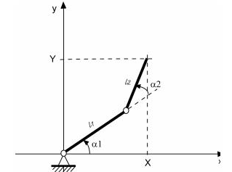
2. Simulujte pohyb manipulátora SCARA

